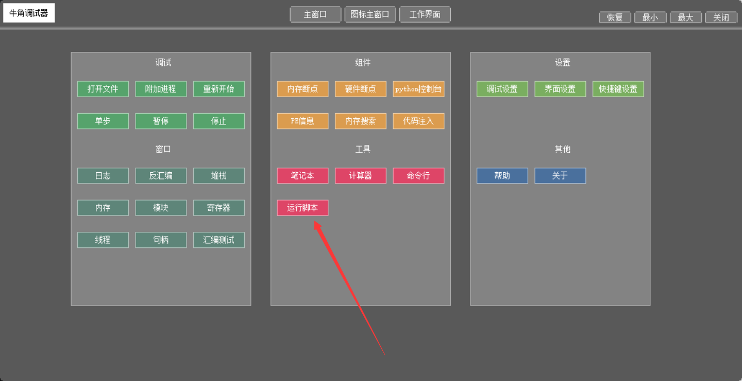

1. 运行生成的程序，在界面中选择运行脚本

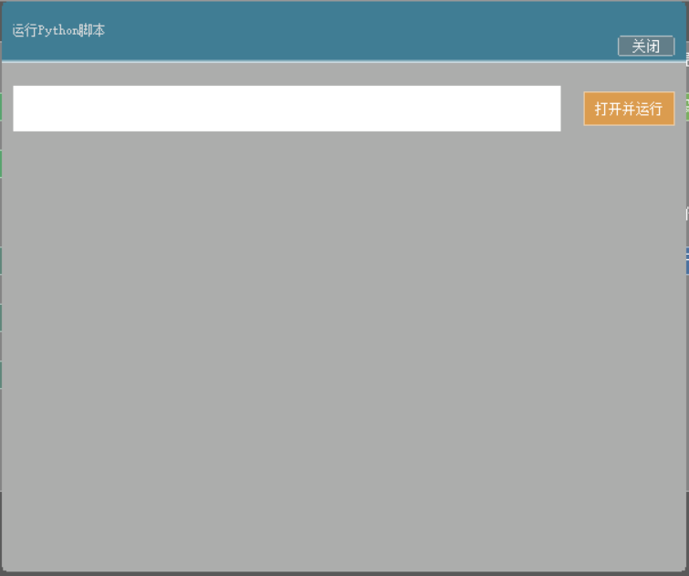

1. 选择目录下的 AutoTest.py 就可以执行看结果了

第一次执行会读取 2a 2b 2c.html生成 table.txt 过程会有点慢，第二次以后就不用生成了